

关于参加2016中国（四川）节能宣传周启动仪式
暨2016中国（四川）智慧节能绿色发展高峰会议的邀请函

四川省医药行业协会：
为贯彻国家十三五规划、国务院《关于加快推进生态文明建设的意见》精神，迎接全国第26个节能宣传周,四川省节能协会将通过政企联动、虚实结合、注重实效、创新形式等方式展开“节能领跑 绿色发展”2016中国（四川）节能宣传周和全国低碳日系列活动。宣传国家节能方针政策，传播节能理念，普及节能知识，提升全民节能意识，推广节能技术和产品，营造节能低碳氛围。四川省节能协会定于6月12日，召开2016中国（四川）节能宣传周启动仪式暨2016中国（四川）智慧节能绿色发展高峰会议。本次会议旨在关注节能行业最新动态，增进政企互动交流，感受先进节能产品和技术，共同关注和参与节能宣传周活动。会议将邀请，国家发改委、省发改委、省经信委、省机关事务管理局、省住建厅、省商务厅、省交通厅、省教育厅、省卫计委、省质检局、省决咨委等领导到会指导，四川环交所、清华大学、电子科技大学等多所高校的专家，中国节能协会、上海市节能协会、深圳市节能协会、山东省节能协会、云南省节能协会、四川省战略性新兴产业促进会、四川省家用电器商业协会、四川省新能源产业促进会、四川省技术创新促进会、四川省环保产业协会、四川省循环经济促进会、四川省环境资源和综合利用协会、四川省营销学会等相关协会的负责人以及全省部分从事节能工作的企事业单位和重点用能企业代表将参会交流。会议由四川省节能协会主办，协会核心会员单位以及行业知名企业联合承办。会议将邀请全国40余家媒体进行宣传报道。
在此诚邀贵局领导莅临本次高峰会议，并为会议成功召开提供宝贵意见。
会议时间：2016年6月12日下午14:00---17:30
会议地点：成都新华宾馆武担楼三楼雪域厅（成都市青羊区新华大道江汉路29号）。
联 系 人：罗 奇
联系电话：028-69182068 18980764362
邮 箱：1518690060@qq.com

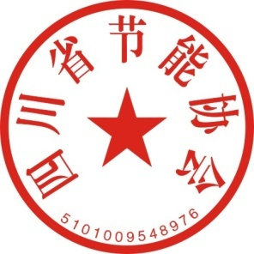

四川省节能协会
二〇一六年五月三十一日

